CONSILIUL SUPREM PENTRU ŞTIINŢĂ ŞI DEZVOLTARE TEHNOLOGICĂ AL ACADEMIEI  DE ŞTIINŢE A MOLDOVEI |  | 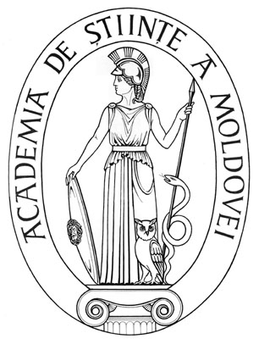 | SUPREME COUNCIL ON  SCIENCE AND TECHNOLOGICAL DEVELOPMENT OF THE ACADEMY OF SCIENCES OF MOLDOVA
 | HOTĂRÎRE
„ 28 ” martie 2016 |  |  |  | Nr. 88
 | mun. Chişinău

Cu privire la conferirea Medaliei „Dimitrie Cantemir”
dlui Valeriu Dulgheru, dr. hab. în științe tehnice,
profesor universitar
În conformitate cu punctele 7 şi 11 ale Regulamentului cu privire la distincţiile Academiei de Ştiinţe a Moldovei, aprobat prin Hotărârea CSŞDT al AŞM nr. 77 din 04.04.2013, Consiliul Suprem pentru Ştiinţă şi Dezvoltare Tehnologică al Academiei de Ştiinţe a Moldovei HOTĂRĂŞTE:
Se conferă Medalia „Dimitrie Cantemir” a Academiei de Ştiinţe a Moldovei domnului
dr. hab. în științe tehnice, prof. univ. Valeriu Dulgheru, șef al Departamentului “Bazele Proiectării Mașinilor” al Universității Tehnice a Moldovei, pentru rezultate marcante în activitatea de cercetare științifică, pregătirea cadrelor de înaltă calificare, precum şi cu prilejul aniversării a 70-a de la crearea primelor instituții de cercetare și a 55-a de la fondarea Academiei de Științe a Moldovei.

Preşedinte,
academician Gheorghe DUCA

Secretar ştiinţific general,
doctor habilitat Aurelia HANGANU

